PCCES水利署客製化使用手冊

目 錄
一、PCCES水利署客製化系統匯入
二、PCCES水利署客製化系統操作
三、伺服器文件維護及更新方法
四、伺服器位置設定方法
一、PCCES水利署客製化系統匯入
使用PCCES水利署客製化系統前，請注意需先將電腦內PCCES程式更新至PCCES 4.3版，若目前電腦已安裝4.2(含)以前的PCCES版本，請先執行更新至 4.2.1730.3版後，才進行安裝PCCES 4.3，若電腦內無安裝PCCES 4.3版系統者，可至以下網址下載，http://pcces.archnowledge.com/csi/Default.aspx?FunID=Fun_12_11&SearchType=E
點選超連結彈出對話窗，請點選【儲存檔案】下載以下3個分割檔至同一路徑(如:桌面)，下載完成後，執行第1個分割檔即可進行安裝，安裝完成後請直接執行【PccesUpdater-4.3(水利署版)】，完成後直接執行PCCES。

二、PCCES水利署客製化系統操作
1、經由上述完成客製化系統安裝後，依各單位平常預算編列模式完成編列預算後，如何使用本客製化功能，請直接至下圖一右上角「預算資訊處」。
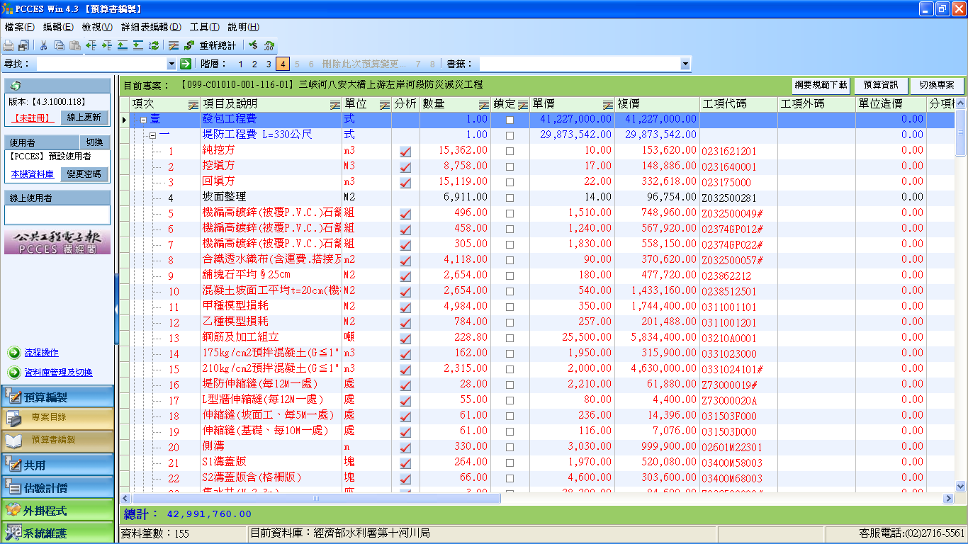
圖一
2、進入「預算資訊」後，直接點選「預算書文件」功能，即可開始使用本客製化系統功能，如圖二所示。
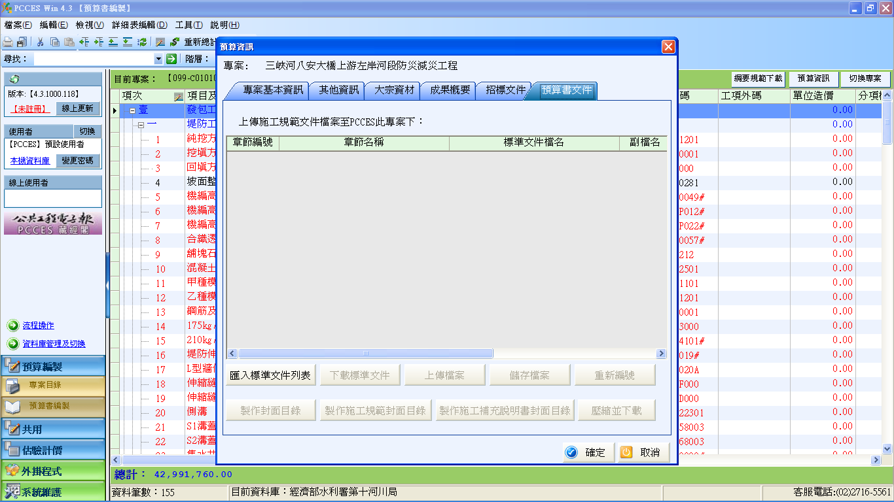
圖二
3、首先點選「匯入標準文件列表」，如圖三所示，將工程契約、預算書相關表單、施工補充說明書與施工規範等標準文件列表至系統中。
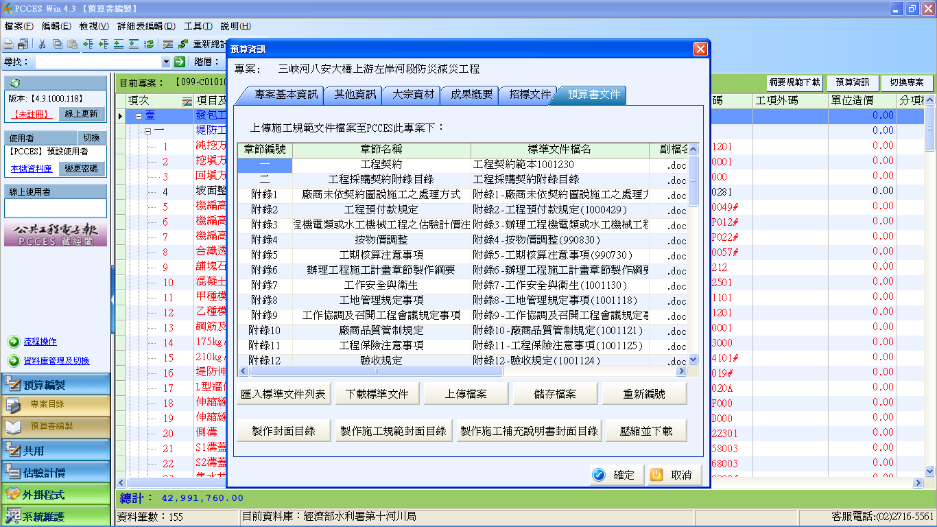
圖三
4、接下來點選「下載標準文件」，如圖四所示，將工程契約、預算書相關表單、施工補充說明書與施工規範等標準文件檔案匯入至系統中。
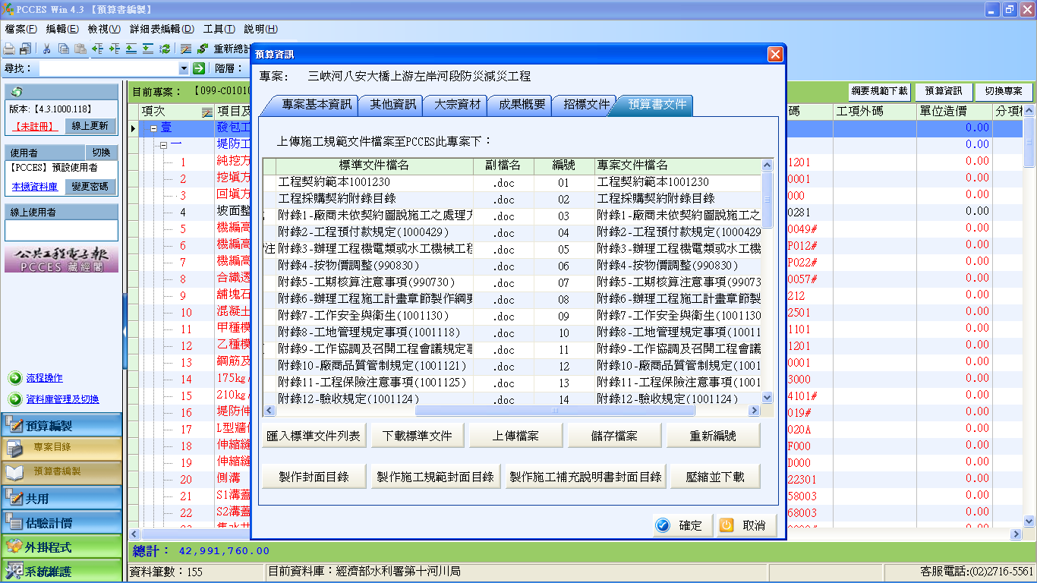
圖四
5、點選各標準文件即可載入檔案並填寫，如圖五所示。
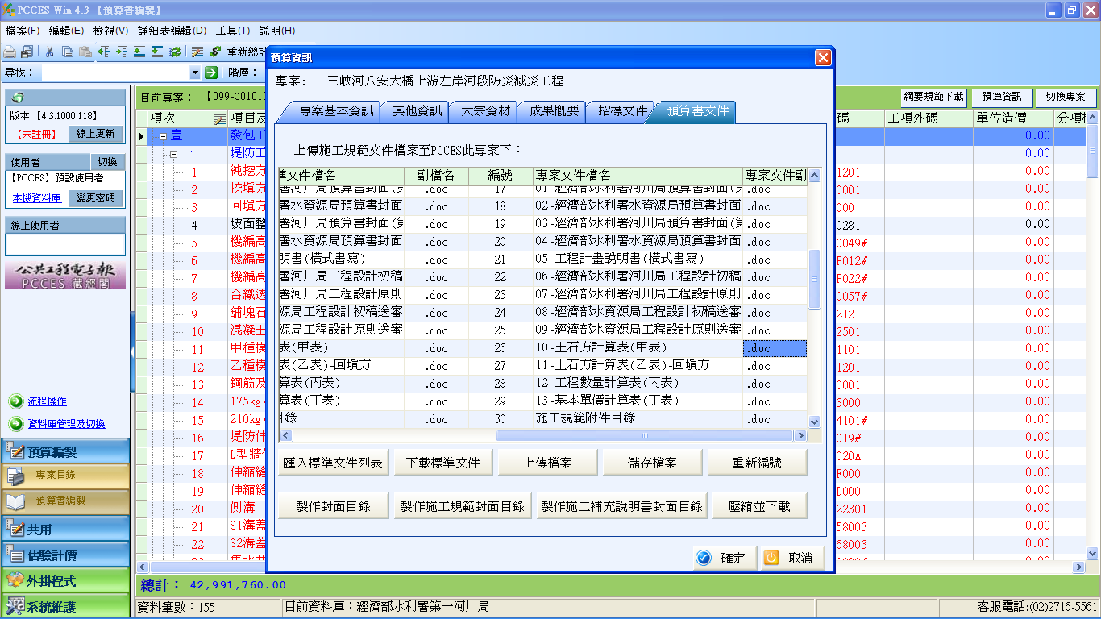
圖五

6、標準文件填寫完成後，點選「上傳檔案」功能，並選取要上傳的標準文件位置，如圖六所示，所上傳之檔案不限於標準文件檔案型式，若各單位有其自訂檔案格式，皆可上傳。
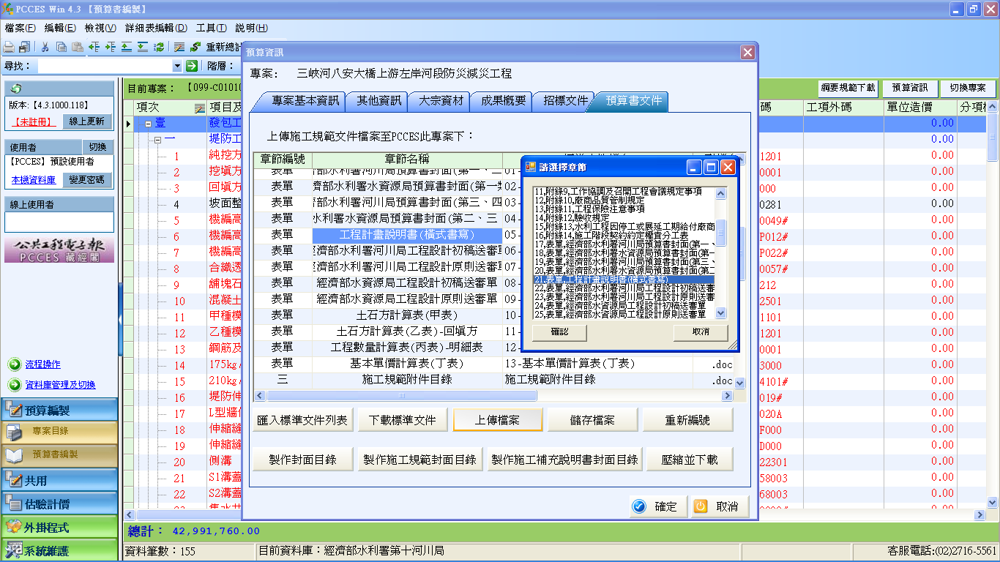
圖六
7、由於所列標準文件為完整版，若有不需之施工規範、施工補充說明書或預算書文件者，可直接點選該項並按右鍵刪除，如圖七所示，然後選取「重新編號」，重新排列文件順序，並儲存檔案。
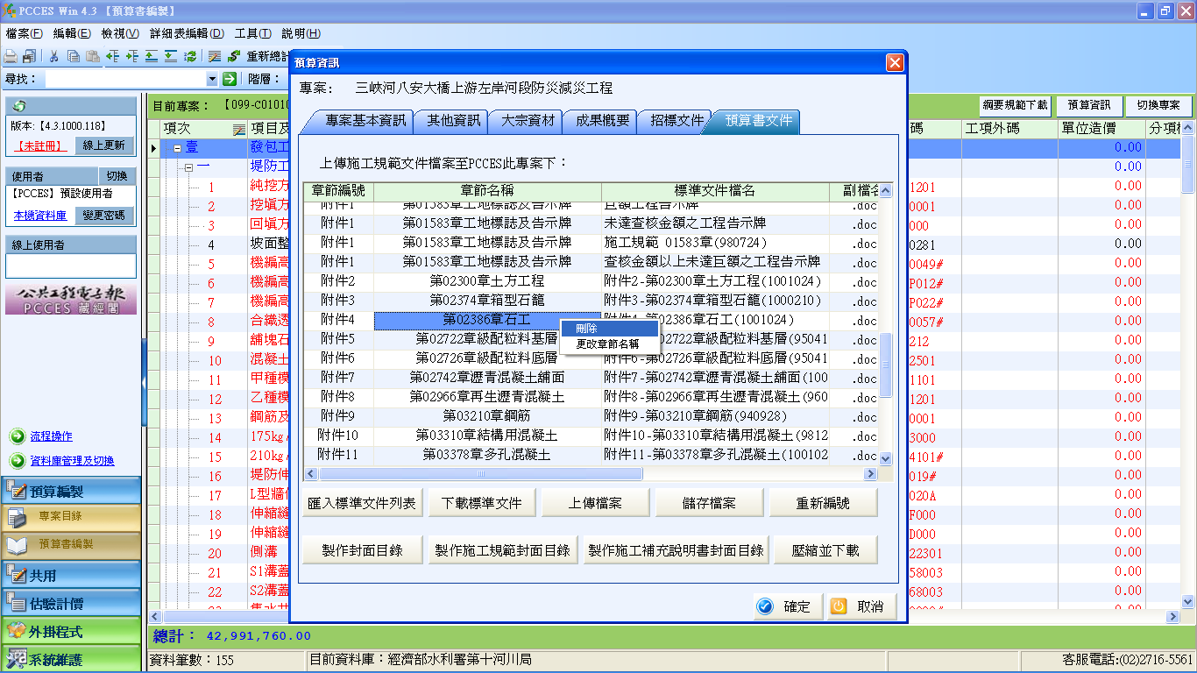
圖七
8、完成上述步驟後，可選取「製作封面目錄」、「製作施工規範封面目錄」、「製作施工補充說明書封面目錄」，如圖八所示。
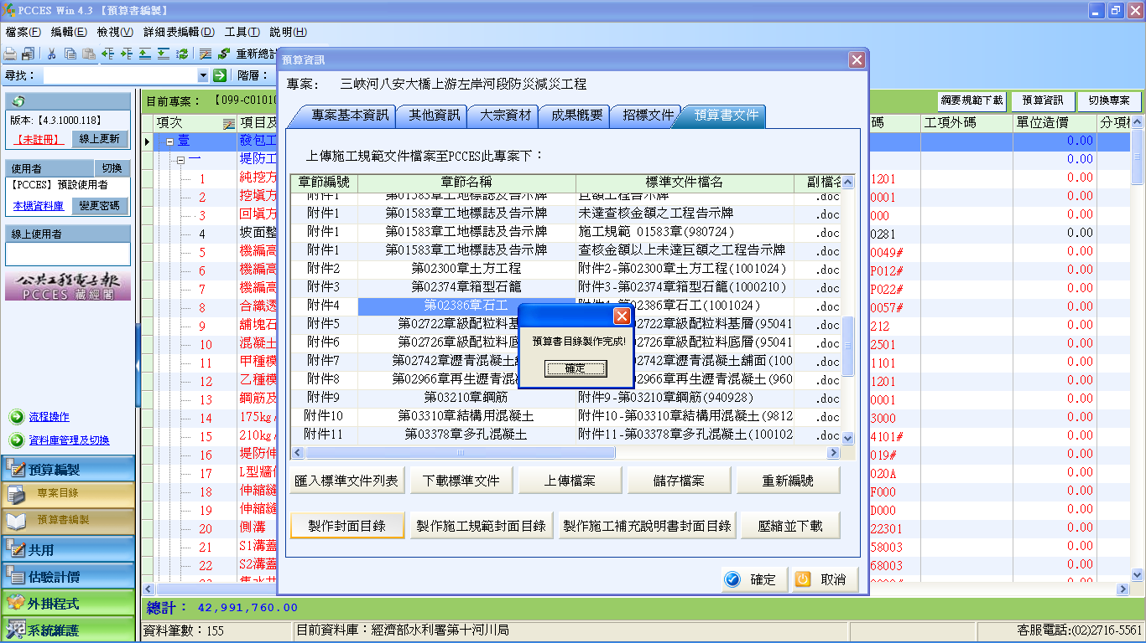
圖八
9、完成製作封面目錄後，即可壓縮檔案並下載，如圖九所示。
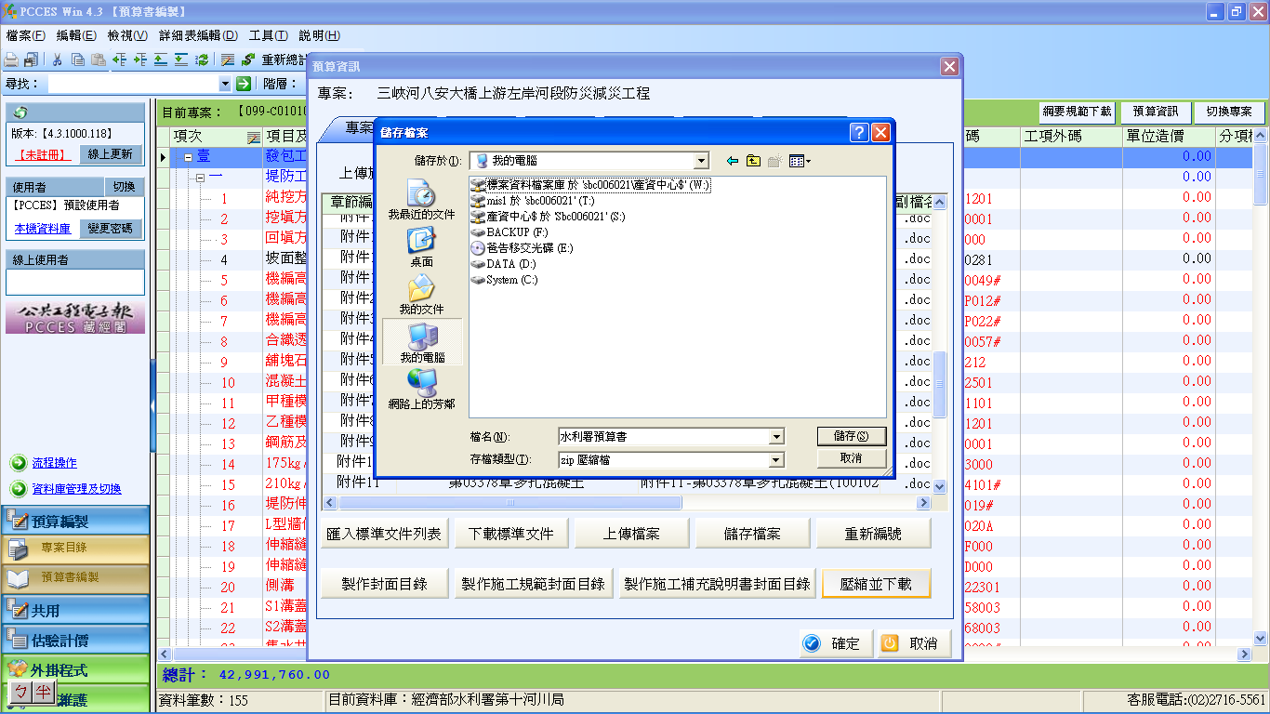
圖九

三、伺服器文件維護及更新方法
1、新增一個文件資料夾”TextFile”，將所有文件檔案放置於該目錄下。(不可再建立子資料夾)
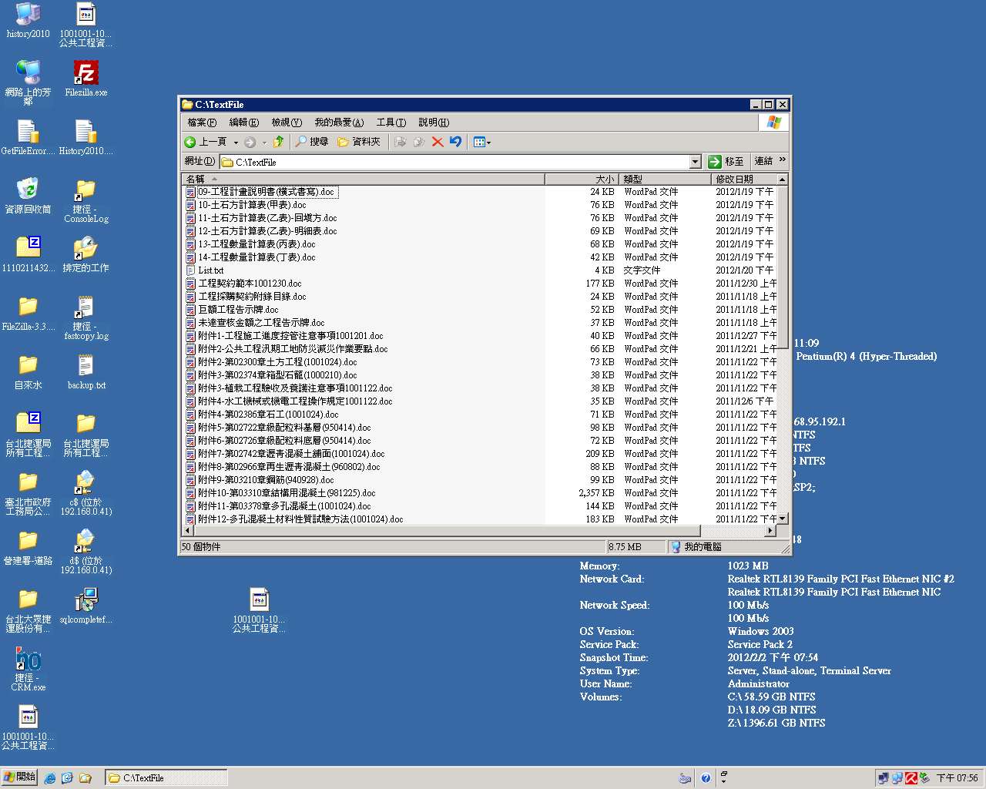
2、該目錄中需有一個List.txt檔記錄著所有文件資訊。
3、List.txt檔內容格式如下
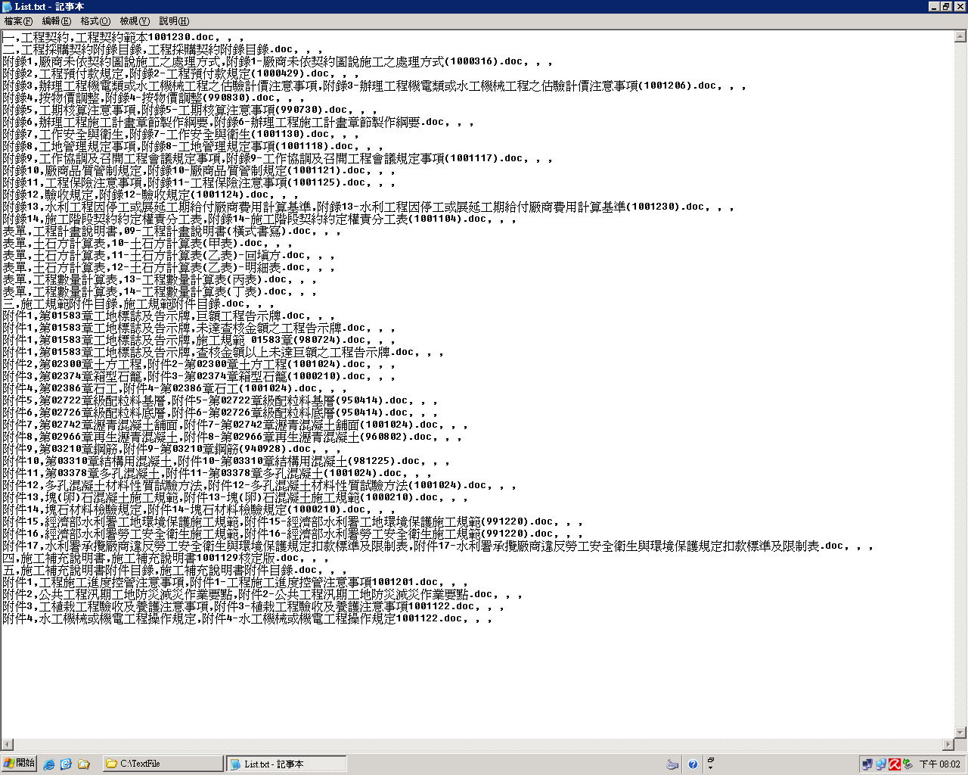
每一行表示一個文件，由上至下的順序將會對應PCCES水利署客製化程式的畫面。PCCES抓取本文件的列表並依據逗點符號(半形)以及小數點號(半形)來切割該文件並將資料帶入PCCES。
範例：章節編號,章節名稱,標準文件檔名.副檔名, , ,
因此維護及更新時需注意文件檔名中不可以有逗點符號(半形)以及小數點號(半形)，另外最後保留的三個逗點符號(半形)是讓PCCES讀取及存放資料時段位置用的，不可以刪除。
另外，PCCES也是根據此列表來抓取TextFile資料夾中的檔案，所以務必確認列表中的檔名與TextFile資料夾中檔案的檔名相同。以上說明不難發現更新的方法，要更新時直接修改List.txt即可(但須依據上述規則)，並將新的檔案放置於TextFile中，PCCES即可直接下載。
四、伺服器位置設定方法
將Pcces資夾底下的PccesMain.exe.config已筆記本打開。
將<add key="WaterResourcesAgency_URL" value="http://192.168.0.42/TextFile/"/>中192.168.0.42的部分改成伺服器的IP位址。

若是檔案存放至FTP站時，請依下列方式設定。
<add key="WaterResourcesAgency_URL" value="ftp://192.168.0.20/ftpfile/TextFile/"/> 中ftp://192.168.0.20/ftpfile/TextFile/"/為存放該檔案的FTP路徑
<add key="WaterResourcesAgency_ID" value="archftp"/>為FTP的帳號
<add key="WaterResourcesAgency_PW" value="ARCHftp25452383"/>為FTP的密碼
另外，由於PCCES是使用html下載，所以伺服器必須開啟IIS，並將前述的TextFile資料夾掛入IIS中。(將伺服器的IP位址轉交系統工程師以利更新檔修改，若是IIS設定問題亦可詢問工程師。)

備註：請注意本PCCES客製化系統有關「預算書文件」之功能，需於水利署及其所屬單位之網域下，始可使用，若單位同仁於家中使用時，除「預算書文件」功能無法正常使用外，其他功能皆可正常使用。

